Лабораторная работа №11

Текстовой редактор emacs

Кижваткина Анна Юрьевна

Содержание

# 1 Цель работы

Познакомиться с операционной системой Linux. Получить практические навыки работы с редактором Emacs.

# 2 Выполнение лабораторной работы

Открываем emacs. (рис. 1)

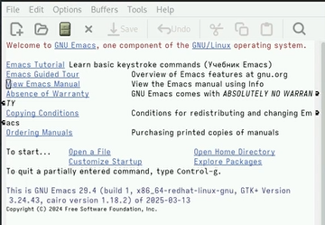

Рис. 1: emacs

Создаем файл lab07.sh с помощью комбинации Ctrl-x Ctrl-f. (рис. 2)

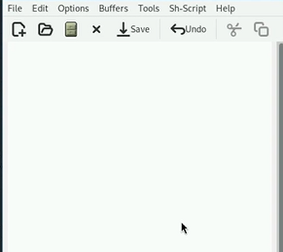

Рис. 2: Создание файла

Набираем текст. (рис. 3)

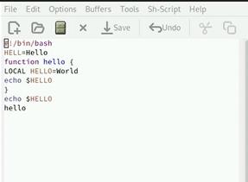

Рис. 3: Текст

Сохраняем файл с помощью комбинации Ctrl-x Ctrl-s. (рис. 4)

Сохранение файла

Рис. 4: Сохранение файла

Проделываем с текстом стандартные процедуры редактирования, каждое действие осуществляем комбинацией клавиш. (рис. 5)

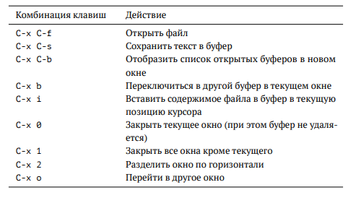

Рис. 5: Комбинации

Вырезаем одной командой целую строку (С-k). (рис. 6)

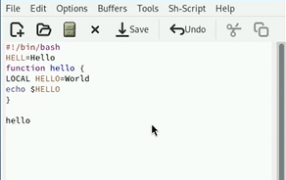

Рис. 6: Удаление строки

Вставляем эту строку в конец файла (C-y). (рис. 7)

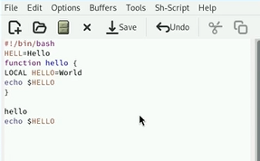

Рис. 7: Добавление строки

Выделяем область текста (C-space). (рис. 8)

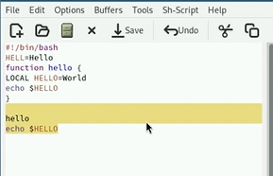

Рис. 8: Выделение области

Копируем область в буфер обмена (M-w). (рис. 9)

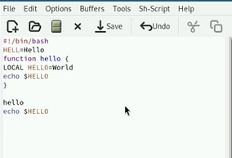

Рис. 9: Копирование области

Вставляем область в конец файла. (рис. **¿fig:010?**) 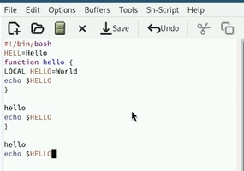

Вновь выделяем эту область и на этот раз вырезать её (C-w). (рис. 10)

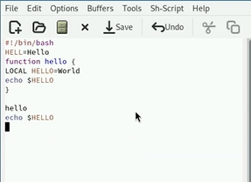

Рис. 10: Удаление области

Отменяем последнее действие (C-/). (рис. 11)

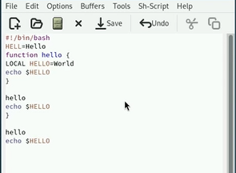

Рис. 11: Отмена последнего действия

Научимся использовать команды по перемещению курсора. Переместим курсор в начало строки (C-a). (рис. 12)

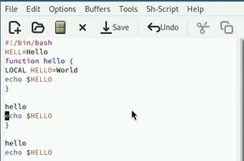

Рис. 12: Перемещение курсора

Переместим курсор в конец строки (C-e). (рис. 13)

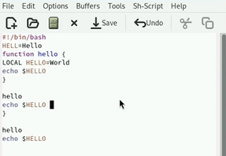

Рис. 13: Перемещение курсора

Переместим курсор в начало буфера (M-<). (рис. 14)

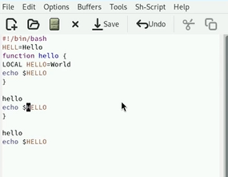

Рис. 14: Перемещение курсора

Переместим курсор в конец буфера (M->). (рис. 15)

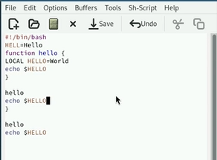

Рис. 15: Перемещение курсора

Выведем список активных буферов на экран (C-x C-b). (рис. 16)

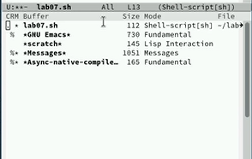

Рис. 16: Вывод буферов

Переместимся во вновь открытое окно (C-x) o со списком открытых буферов и переключимся на другой буфер. (рис. 17)

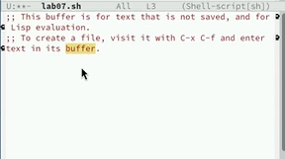

Рис. 17: Переключение буферов

Закроем это окно (C-x 0). (рис. 18)

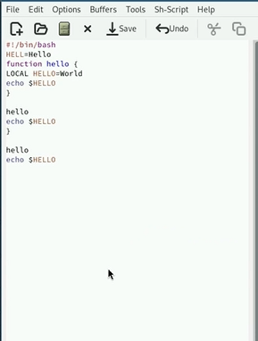

Рис. 18: Закрытие окна

Теперь вновь переключимся между буферами, но уже без вывода их списка на экран (C-x b). (рис. 19)

Переключение буферов

Рис. 19: Переключение буферов

Поделим фрейм на 4 части: разделим фрейм на два окна по вертикали (C-x 3), а затем каждое из этих окон на две части по горизонтали (C-x 2). (рис. 20)

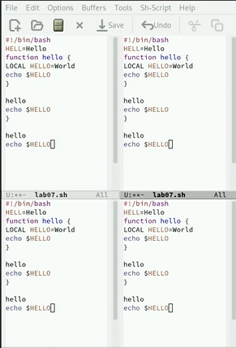

Рис. 20: Разделение экрана

В каждом из четырёх созданных окон откроем новый буфер (файл) и введем несколько строк текста. (рис. 21)

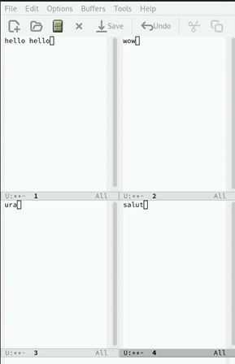

Рис. 21: Создание новых файлов в окнах

Переключимся в режим поиска (C-s) и найдем несколько слов, присутствующих в тексте. (рис. 22)

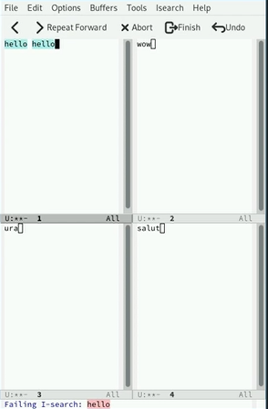

Рис. 22: Режим поиска

Переключимся между результатами поиска, нажимая C-s. (рис. 23)

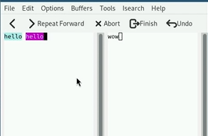

Рис. 23: Переключение между результатами

Перейдем в режим поиска и замены (M-%), введем текст, который следует найти и заменить, нажмем Enter. (рис. 24)

Режим поиска и замены

Рис. 24: Режим поиска и замены

Затем введем текст для замены. (рис. 25)

Ввод текста для замены

Рис. 25: Ввод текста для замены

После того как будут подсвечены результаты поиска. (рис. 26)

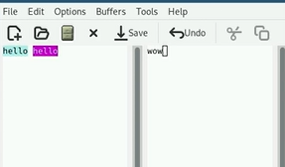

Рис. 26: Результаты

Нажмем ! для подтверждения замены. (рис. 27)

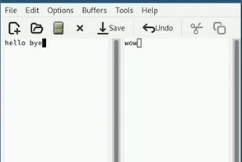

Рис. 27: Замена

Испробуем другой режим поиска, нажав M-s o. (рис. 28)

Режим поиска №2

Рис. 28: Режим поиска №2

# 3 Выводы

В ходе данной лабораторной работы я ознакомилась с операционной системой Linux. Получила практические навыки работы с редактором Emacs.